Fabrikat: Wilkhahn
Modell: Graph Konferenzsessel
Design: jehs + laub

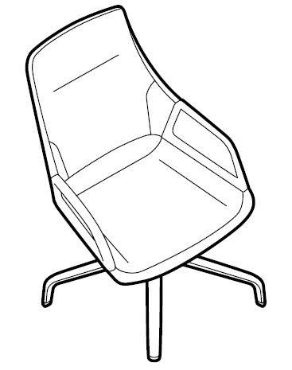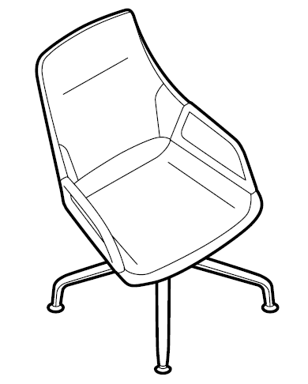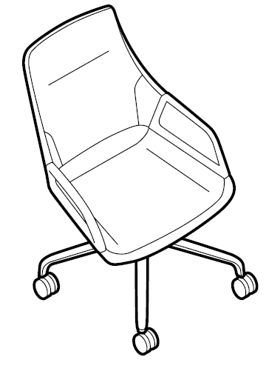

Modelle:
301/5 Mittelhoher Rücken
301/5 Mittelhoher Rücken mit Tellergleitern
301/5 Mittelhoher Rücken mit Rollen
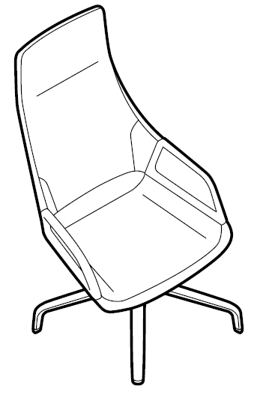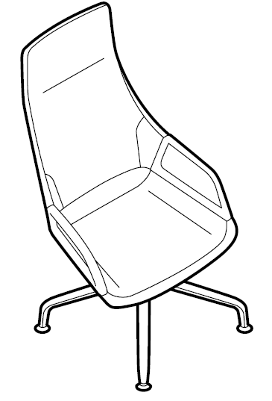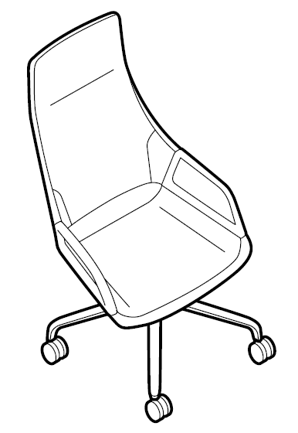
Modelle:
302/5 Hoher Rücken
302/5 Hoher Rücken mit Tellergleitern
302/5 Hoher Rücken mit Rollen

Normen / Gütezeichen:
DIN EN 13761
DIN EN 1728
GS Norm (Geprüfte Sicherheit)
ANSI/BIFMA X5.1

Maße Stuhl:
Sitzhöhe: 43 cm (Standard), 44 cm (mit Tellergleitern), 45 cm (mit Rollen)
Gesamthöhe (Modell 301/5): 102 cm (Standard), 103 cm (mit Tellergleitern), 104 cm (mit Rollen)
Gesamthöhe (Modell 302/5): 125 cm (Standard), 126 cm (mit Tellergleitern), 127 cm (mit Rollen)
Breite: 62 cm
Tiefe: 64 cm
Die Sitzhöhe ist mit DIN-Prüfgeräten unter Belastung ermittelt
Gesamthöhe, Breite und Tiefe entsprechen den Mindestkonturmaßen

Gewicht:
ab 17,1 kg bis 17,9 kg (abhängig von Modell und Ausführung ohne Verpackung)

Funktion:
Formal markanter Konferenzsessel
Drehbar gelagert
Dreidimensional federndes Prinzip durch Drei-Punkt-Auflage mit rückwärtiger Federstrebe
Hoher, federnder und seitlich elastischer Sitzkomfort
Aufwendige Polstertechnik
Armlehnen als filigrane Verbinder von Sitz- und Rücken

Gestell:
Vierarmiges Fußkreuz Durchmesser 755 mm aus Aluminiumdruckguss beschichtet (signalweiß oder schwarz)
Optional: Fußkreuz poliert
Optional: Fußkreuz glanzverchromt
Standardausführung: schwarze Universalgleiter aus Kunststoff für alle Bodenvarianten
Optional: Tellergleiter mattverchromt mit vergrößerter Aufstandsfläche für empfindliche Bodenbeläge bei Ausführung Fußkreuz poliert
Optional: Tellergleiter glanzverchromt mit vergrößerter Aufstandsfläche für empfindliche Bodenbeläge bei Ausführung Fußkreuz glanzverchromt
Gleitereinsatz: schwarzes Polyamid für Teppichböden
Gleitereinsatz: weiches TPU für harte Böden (z. B. Stein)
Gleitereinsatz: Filz für Holzböden (z. B. Parkett)
Optional: Rollen gemäß DIN EN 1335 und der ANSI BIFMA X5.1 für Konferenzsessel. Doppellenkrollen, lastabhängig gebremst, aus schwarzem Polyamid nach DIN EN 12529, mit schwarzem Laufbelag aus Polyurethan, universell für harte und weiche Böden einsetzbar
Rollenausführung: Schwarzes Kunststoffgehäuse der Rollen mit verchromtem Ring bei Ausführung Fußkreuz
beschichtet oder glanzverchromt
Rollenausführung: Schwarzes Kunststoffgehäuse der Rollen mit mattverchromtem Ring bei Ausführung Fußkreuz poliert
Drehbare Säule mit Ypsilon-Sitzträger aus Aluminiumdruckguss, Oberfläche analog zur Gestellausführung
Dauerelastische Verbindungselemente aus Gummi / Metall
Federnde Strebe aus hochwertigem schwarzem Federstahl
Optional: Rückstellautomatik (nur bei Ausführung Standard - oder Tellergleiter)

Sitz- und Rücken:
Sitz und Rücken verbunden über die Armlehnen
Sitz- und Rückenrahmen aus Metall
Rahmen mit Wellenfedern bespannt
Zusätzliche Polsterwatteauflage
Komplett mit Polyurethan umschäumt
Sitz- und Rückenpolster materialgleich bezogen mit Stoffbezug aus Wilkhahn Stoffkollektion
Optional: Lederbezug aus Wilkhahn Lederkollektion
Optional: Stoff- oder Lederbezug nach Kundenwunsch, ggf. Materialeignungsprüfung durch Wilkhahn

Polster:
Alle eingesetzten Polsterschäume sind FCKW-frei

Versandart:
Modell komplett montiert im Karton
Maße Verpackung:
301/5 Mittelhoher Rücken: 710 x 710 x 1070 mm
302/5 Hoher Rücken: 710 x 710 x 1300 mm

Armlehnen:
Armlehnen als Verbinder von Sitz und Rücken, Oberfläche analog zur Gestellausführung
Armlehnen aus Aluminiumdruckguss beschichtet (signalweiß oder schwarz)
Optional: Armlehnen poliert
Optional: Armlehnen glanzverchromt

Umwelt Produkt Information:
Materialeinsatz ca: Aluminium 35 %, Stahl 40 %, Kunststoffe 10 %, Sonstiges 15 %
Rücknahme, Demontage und Recycling:
Alle Bauteile des Graph Konferenzsessel sind zerstörungsfrei zu demontieren. Um eine sortenreine Werkstoffsortierung zu gewährleisten, sind alle Bauteile über 150 g Gewicht mit einer Materialkennzeichnung versehen. Es findet kein Einsatz von Materialschutzmitteln und halogenorganischen Verbindungen statt, die ein späteres Recycling verhindern. Insgesamt können 91 Prozent des Stuhls dem Recycling zugeführt werden.
Weitere Informationen unter http://www.wilkhahn.de/gruen.
LEED (Leadership in Energy & Environmental Design): Informationen auf Anfrage erhältlich

Zertifizierungen und Awards:
UN Global Compact
ISO 9001
ISO 14001
EMAS
GREENGUARDTM (zertifizierte Ausführung auf Anfrage lieferbar)
AFRDI Green Tick Product Certification Standard 150, Level A – Platinum
AFRDI Blue Tick Product Certification nach AS/NZS 4438 – Level 6

Internationale Designauszeichnungen:
2012: Mixology Award 2012, Product of the Year
2012:”reddot” design award, Winner 2012
2012: iF product design award 2012
2012: Designpreis der Bundesrepublik Deutschland 2012, Nominiert
2012: Innovationspreis Architektur + Office
2013: German Design Award 2013
2013: Australian International Design Award + Korean Good Design

Technische Änderungen der gemachten Angaben sind Wilkhahn vorbehalten
Revisionstand September 2014

